以图书馆网站数字资源导航中的中国知网为例说明:

第一步:在右上角登录处点击 校外访问
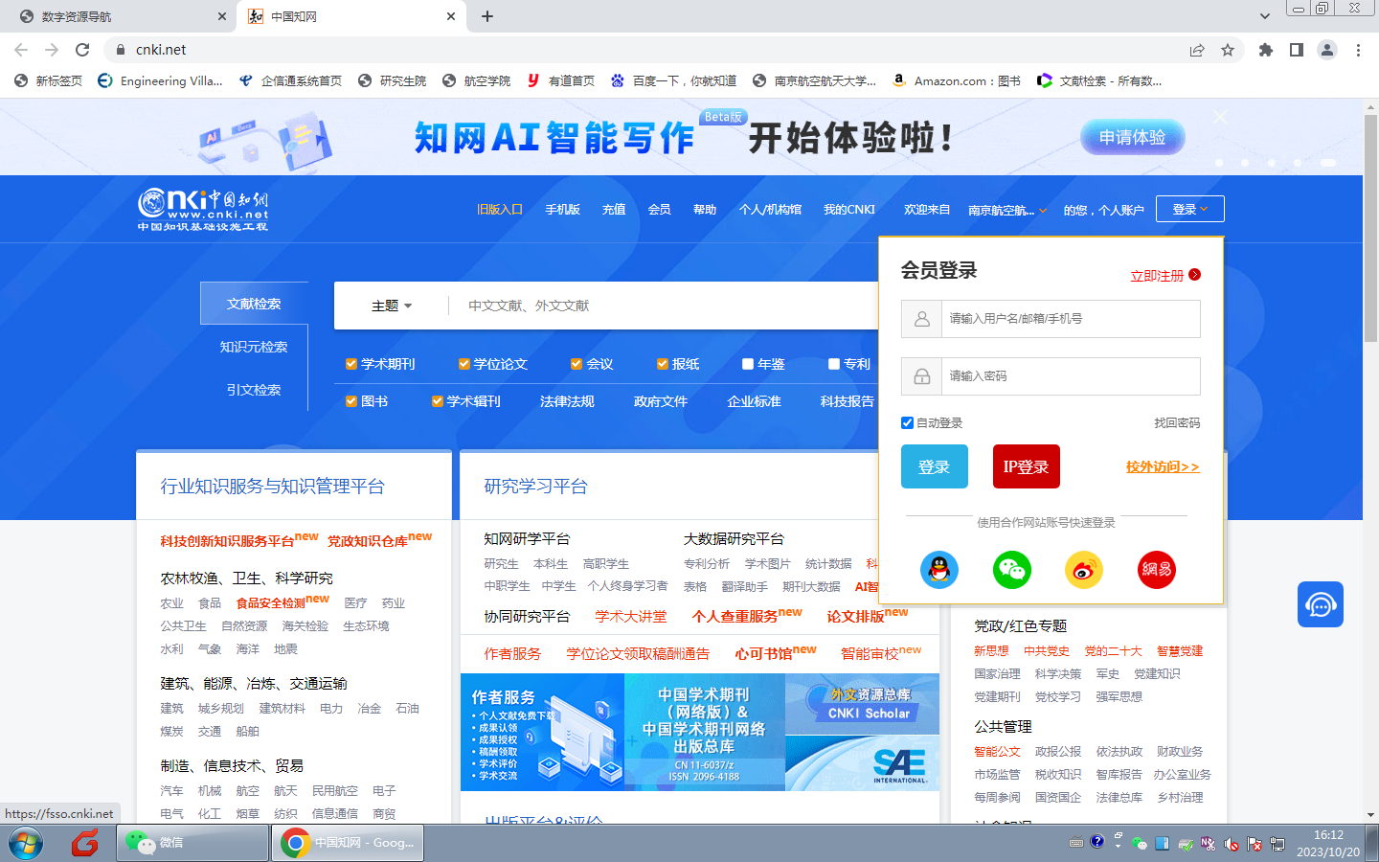

第二步:搜索"南京航空航天大学", 并点击 前往
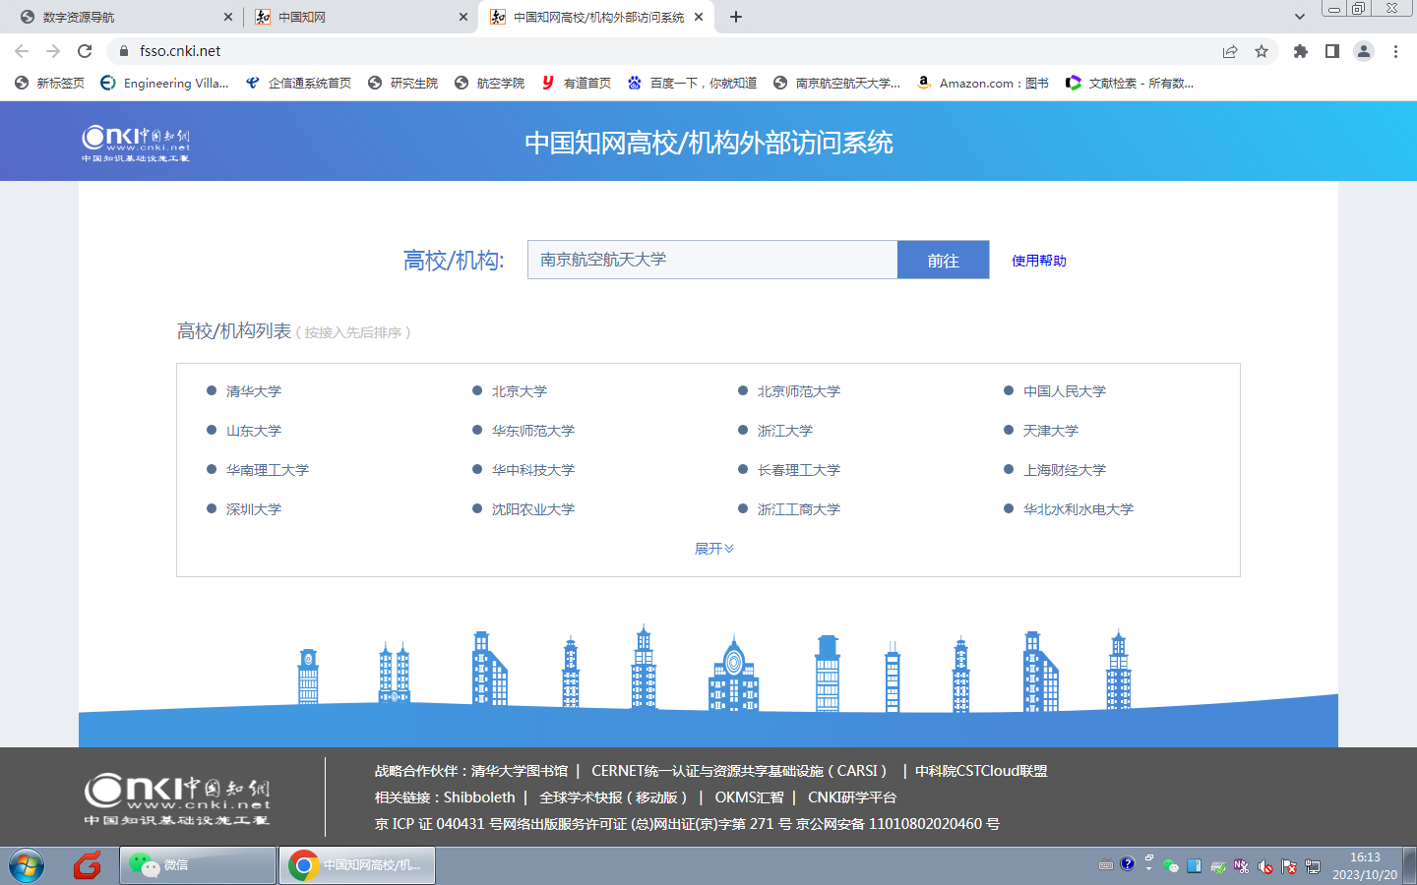

第三步:在弹出的登录网站中输入自己教务系统学生帐号和密码即可正常使用
